**Как воспитать в ребенке любовь к природе**

Как часто в последнее время можно наблюдать картину, когда подростки разоряют птичьи гнезда, безжалостно рубят сучья деревьев и мучают животных! И, конечно же, в голову сразу приходит мысль о том, что этим молодым людям родители в детстве не привили любовь к природе. И это действительно так - мало кто из современных родителей, чьи мысли больше заняты добыванием денег для нужд своих чад, серьезно задумываются над этим вопросом. Да и, к сожалению, далеко не все молодые мамы и папы обладают знаниями о том, как же привить своему малышу любовь к окружающей его природе и животным.

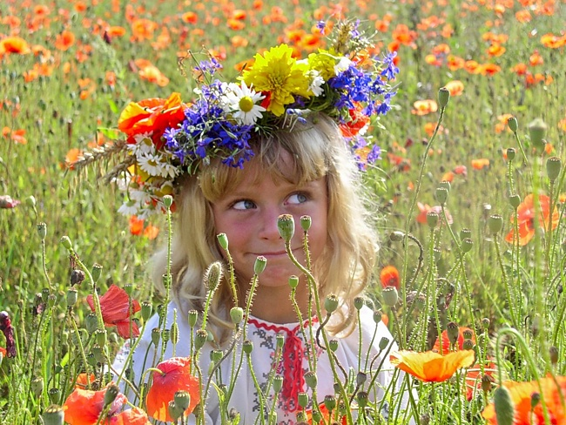 **Давайте же рассмотрим эту проблему более подробно и поможем современным родителям простыми и эффективными советами.**

Прежде всего, привить малышу любовь к природе вам будет гораздо легче, если вы своим родительским примером будете демонстрировать к ребенку свое позитивное отношение к окружающей флоре и фауне. Прекрасно, если на подоконниках вашей квартиры растут цветы, за которыми мама заботливо ухаживает, а в аквариуме плавают красивые рыбки. Ребенок, который с малых лет видит, как заботливо его родственники ухаживают за "братьями нашими меньшими" и сам увлечется этим процессом и никогда не сможет поднять руку на бездомного котенка или щенка.

В случае, когда в вашей семье вообще нет возможности завести животное или хотя бы выращивать комнатные растения, полезно, гуляя с малышом по парку или скверу, акцентировать его внимание на окружающей вас природе. Так, например, постарайтесь вместе с ребенком как можно ближе увидеть какую-нибудь птичку. Рассмотрите вместе с ним ее строение, если это возможно. Поведайте про нее все, что вы знаете - назовите птичку и объясните ее образ жизни.

Объясните малышу, что птички приносят природе пользу, уничтожая вредных насекомых, и этим помогают сохранять деревья и сельскохозяйственные посадки.

[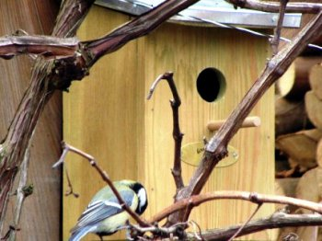](http://mrhow.ru/uploads/posts/2012-09/1347137319_kak-vospitat-v-rebenke-lyubov-k-prirode-2.jpg)Расскажите вашему ребенку о том, что птичкам в зимние холодные месяцы нужно помогать, и изготовьте вместе с ним кормушку. А весной помогите тем птичкам, которые возвращаются к нам из теплых стран, и постройте вместе с вашим наследником скворечник - это еще раз поможет малышу понять, что природу нужно любить, а животным необходимо помогать.

Желание маленького ребенка исследовать все, что его окружает, естественно и похвально. Но во всем нужно знать меру. Объясните вашему отпрыску, что когда он сжимает в руке маленького жучка или бабочку, он делает животному больно. Продемонстрируйте ему вашу любовь даже к насекомым - например, уберите букашку с дороги, на которой ее могут раздавить. И, скорее всего, ваши труды уже скоро принесут свои позитивные плоды, и вашему ребенку тоже захочется спасать животных.

Если ребенок просит завести домашнее животное, то по возможности не отказывайте ему в этом. Но, конечно же, перед тем, как принести в дом котенка, попугая или щенка, объясните малышу весь объем обязанностей, которые у него появятся по отношению к животному. Если есть такая возможность, посетите семью, в которой живет уже взрослое животное - пусть малыш сам увидит, что животное, как и все живое, растет, а вместе с ним растут и его потребности. Объясните вашему отпрыску, что воспринимать животное, пусть даже самое маленькое, как игрушку, нельзя - оно тоже способно ощущать боль и откликаться на человеческую заботу и уход. 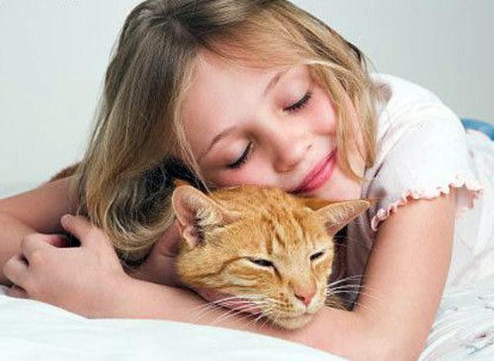

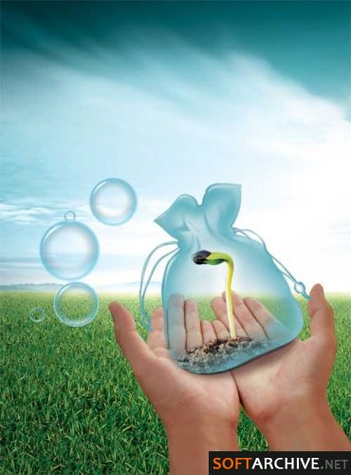Можно прививать ребенку любовь к природе и другим способом - если вы видите, что малыш с любопытством наблюдает за тем,

как мама или бабушка пересаживает и поливает комнатные цветы, попросите ребенка о помощи в уходе за цветами.

Пусть он тоже заботится о растениях и радуется, когда опекаемый им цветок расцвет.

Желаем, Вам удачи в воспитании малыша!